
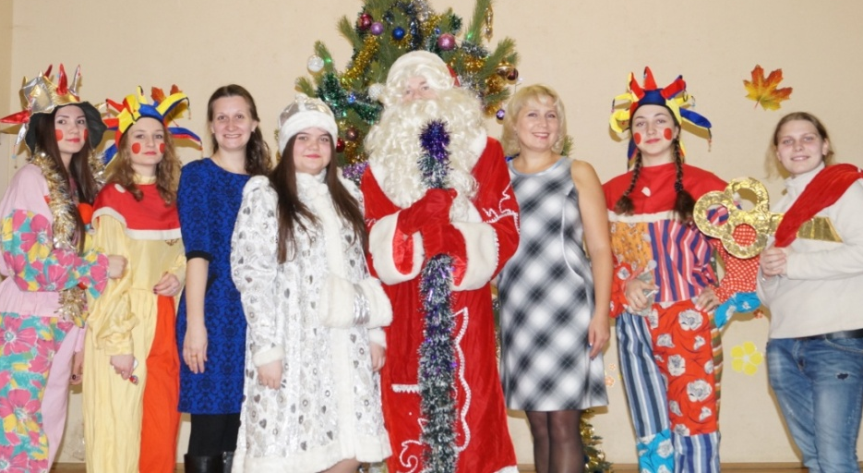
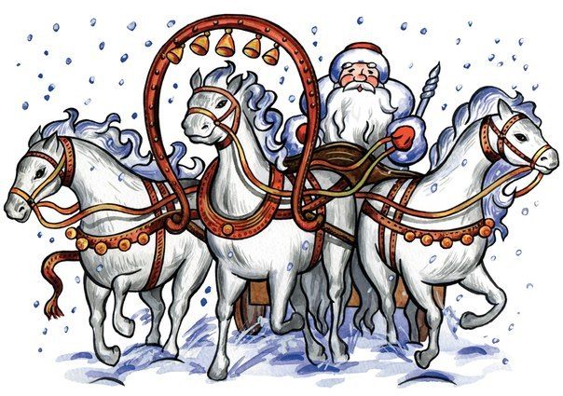
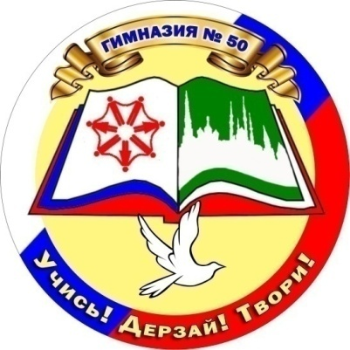
С Новым годом!

Газета МБОУ «Гимназия № 50»
для учеников, учителей и родителей
Январь, 2017год
В НОВЫЙ ДЕНЬ – новизны, много новых успехов,
Всем здоровья, любви и весёлого смеха!
ШУС COLUMBA – Созвездие ГОЛУБЬ
ПОЗДРАВЛЯЕТ С НОВЫМ ГОДОМ!!!
В НОВЫЙ МЕСЯЦ – добраи желанных свершений,
Чувств и мыслей тепла,самых ярких мгновений!
В НОВЫЙ ГОД – ясных днейи чудесных событий,
Замечательных встречи приятных открытий!
Счастливого НОВОГО ГОДА!!!

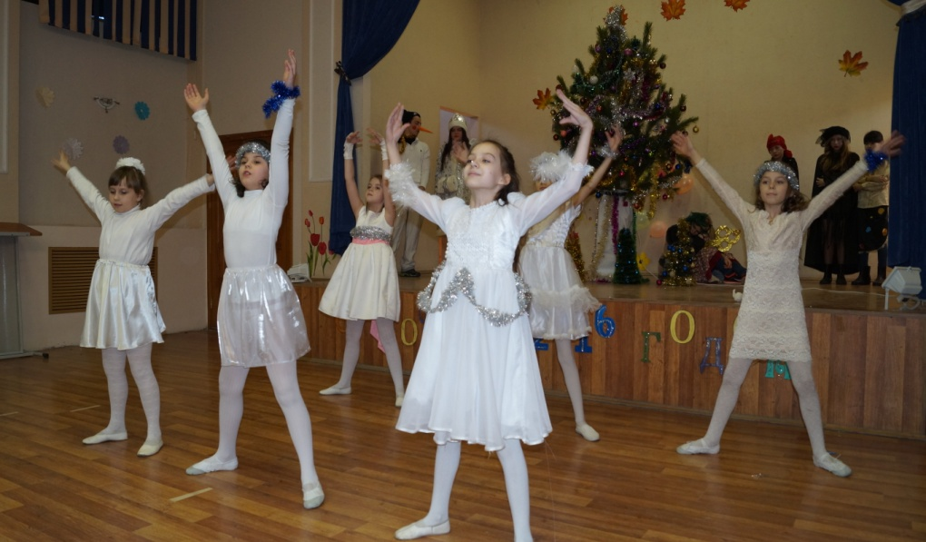
26 декабря в актовом зале был ПРАЗДНИК – ученики 5 – 11 кл. подготовили для младшеклассников новогоднее представление.
Вместе со сказочными героями маленькие зрители пели, играли – веселились от души!

СПАСИБО ВСЕМ
ЗА ПРАЗДНИЧНОЕ НАСТРОЕНИЕ!

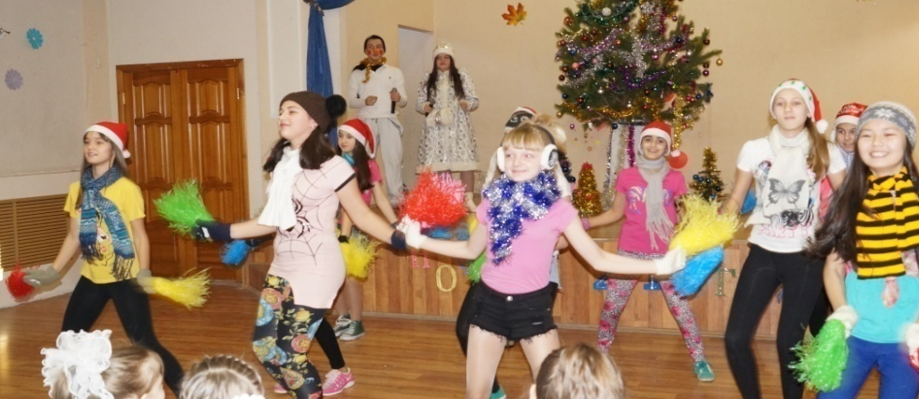

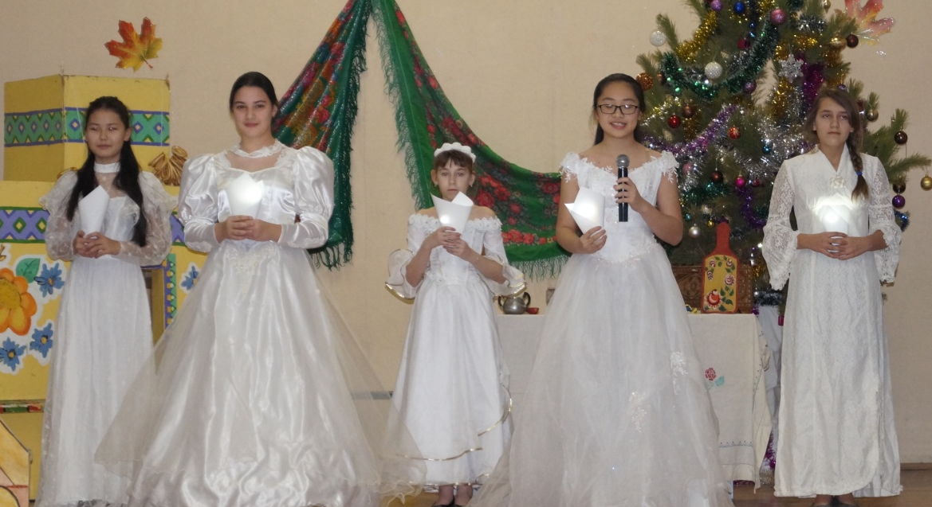
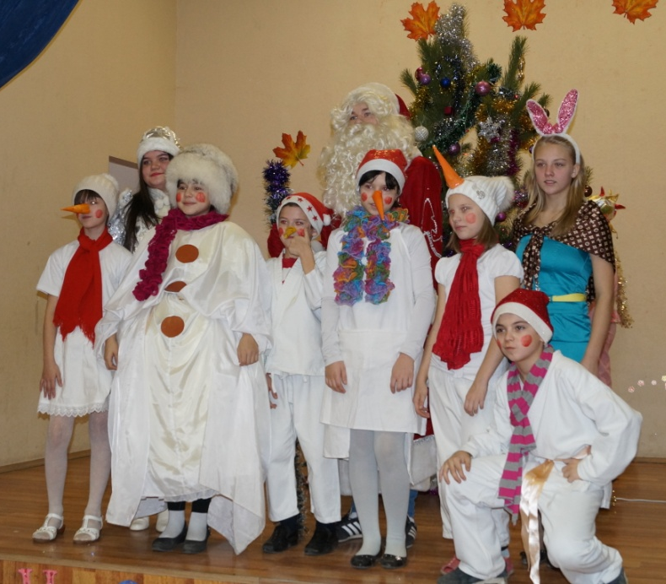

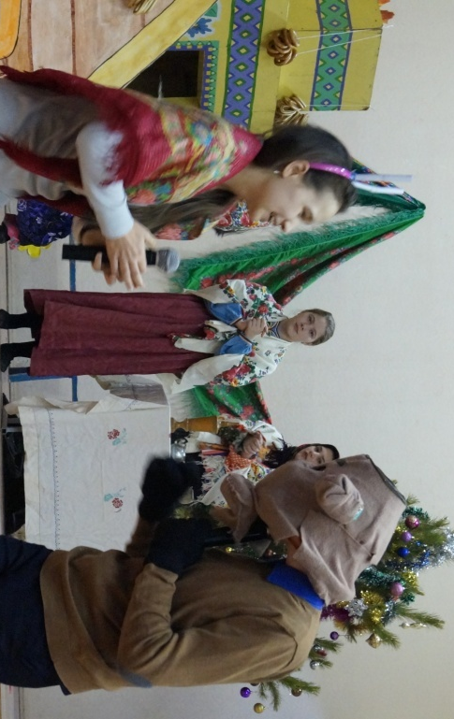
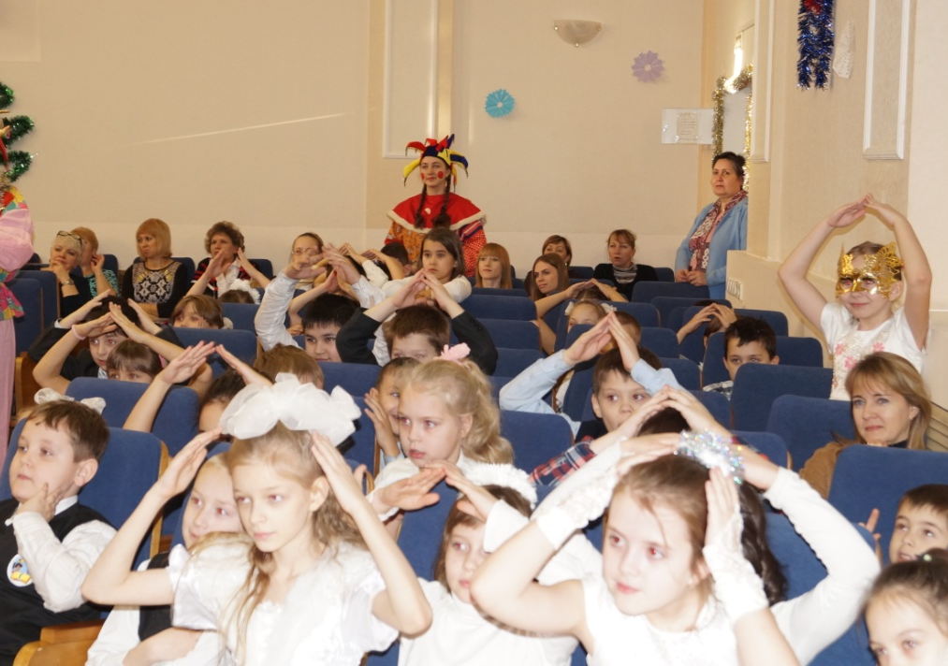

Рождественские
С В Я Т К И

14 января в актовом зале ученики 1 – 6 классов праздновали «РОЖДЕСТВЕНСКИЕ СВЯТКИ»:
словно в стародавние времена на Руси, ребята пели колядки, играли в русские народные игры, отгадывали загадки, читали скороговорки и угощались вкусными сушками и баранками.
